Fundamentos de la Ingeniería del Software
Práctica 2: Ingeniería de Requisitos
Alicia Rodríguez Gómez
Francisco Javier Morales Piqueras
Rubén Morales Pérez
Samia Mikou

- Introducción
En el presente documento se muestra el modelo de Casos de Uso obtenido en el proceso de análisis del sistema para la gestión de alquileres de vehículos y/o viviendas. El modelo se puede descomponer en tres grandes paquetes que agrupan las tres funcionalidades básicas del sistema.

- Jerarquía de casos de uso
- Gestión de usuario
Descripción: Escenario asociado con la actividad del usuario
Casos de uso: Alta de usuario, Consulta de datos, Modificar datos, Añadir vehículo, Añadir vivienda, Consultar saldo, Modificar saldo, Pago a cuenta, Denunciar usuario, Eliminar usuario.
Actores: Usuario, Administrador, Sistema.

- Gestión de anuncios
Descripción: Escenario asociado con la gestión de alquileres de vehículos y/o viviendas.
Casos de uso: Añadir anuncio, Seleccionar vivienda, Seleccionar habitación, Seleccionar vehículo, Reserva de plazas, Consultar anuncio, Modificar anuncio, Confirmar alquiler, Denegar alquiler, Enviar mensaje, Validar mensaje, Dejar una calificación, Notificar incidencia,

Actores: Consumidor, Anunciante, Administrador.

- Gestión de administrador
Descripción: Escenario asociado con el mantenimiento del sistema
Casos de uso: Consultar incidencia, Resolución de incidencia, Asignar privilegios, Retirar privilegios.
Actores: Administrador, Usuario, Sistema.

- Diagramas de paquetes
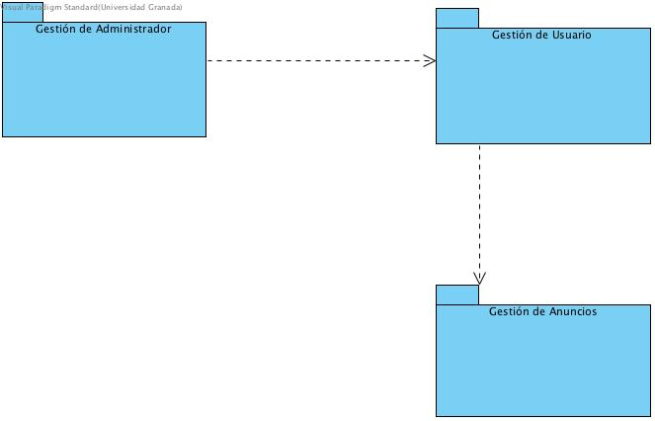

- Diagramas de casos de uso
- Gestión de usuario
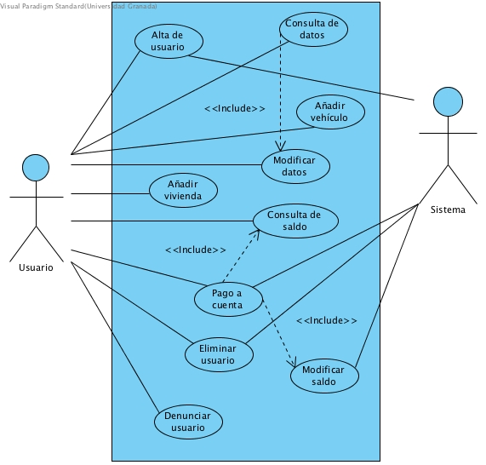

- Gestión de anuncios

- Gestión de administrador
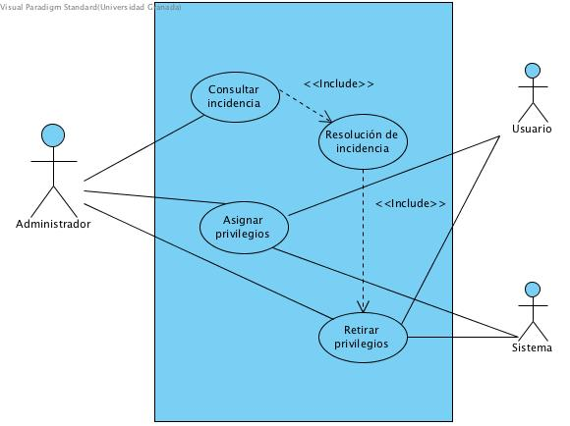

- Descripción básica de casos de uso

- Descripción básica de actores

Caso de Uso | << Nombre del CU >> |  |  |  |  | << Identificador >>
Actores | << Listado de los actores participantes en el CU >> << Podemos indicar quien es el que inicia el CU usando (I) >>
Tipo | << Tipo del caso de uso >> << Primario, Secundario u Opcional | <<Esencial o Real >>
Referencias | << Indicamos que requisitos se pueden incluir dentro de este CU >> |  | << CU que tienen relación con este >>
Precondición | << Condiciones sobre el estado del sistema que tienen que ser ciertas para que se pueda realizar el CU >>
Postcondición | << Efectos que de forma inmediata tiene la realización del CU sobre el estado del sistema >>
Autor | << Esta línea se podría repetir para mantener una historia de cambios del CU >> | Fecha |  |  | Versión

Propósito
<< Descripción general del CU (Suficiente con una línea) >>

Resumen
<< Descripción de alto nivel del flujo normal (básico) del caso de uso (Suficiente con un pequeño párrafo >>

Curso Normal (Basico)
1 | Actor 1: Acción realizada por el actor
2 | Actor 2: Acción realizada por el actor | 3 | Acción realizada por el sistema
 |  | N | Cuando se realiza la inclusión de otro caso de uso lo representaremos de la forma. Incluir (CU_identificador. CU_Nombre)
 | << Se incluyen la secuencia de acciones realizadas por los actores que intervienen en el CU , se usaran, frases cortas, que describan el dialogo entre los actores y el sistema>>  << Se pueden añadir referencias a elementos de un boceto del Interfaz del Usuario >> |  | << Se incluyen la secuencia de acciones que realiza el sistema ante las acciones de los actores >>

Cursos Alternos
1a | Descripción de la secuencia de acciones alternas a la acción 1 del Curso Normal
1b
 | << Secuencia de los cursos alternos del CU >>
Otros datos
Frecuencia esperada |  | << Numero de veces que se realiza el CU por unidad de tiempo >> | Rendimiento | << Rendimiento esperado de la secuencia de acciones del CU >>
Importancia |  | << Importancia de este CU en el sistema (vital, alta, moderada, baja) >> | Urgencia | << Urgencia en la realización de este CU, durante el desarrollo (alta, moderada, baja) >>
Estado |  | << Estado actual del CU en el desarrollo >> | Estabilidad | << estabilidad de los requisitos asociados a este CU (alta, moderada, baja) >>
Comentarios
<< Comentarios adicionales sobre este CU >>

